Oplossing voor Groote Molenbeek
4-9-2013 door: Redactie Hallo bewerking PO
Waterschap Peel en Maasvallei (WPM) denkt een oplossing te hebben voor de problematiek rondom de Groote Molenbeek op het traject Venloseweg – spoorlijn in Sevenum. Die plannen presenteerden ze woensdag 28 augustus in De Wingerd in Sevenum onder grote belangstelling.
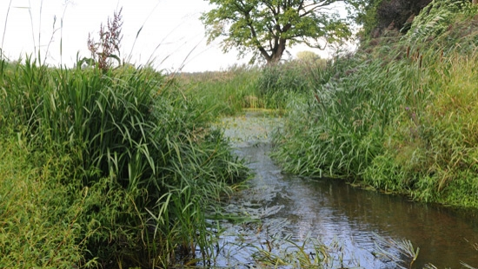

Winters met volgelopen kelders en landbouwvelden die blank staan: inwoners van de Westerholtsingel in Sevenum ervaren, ook in de zomer, regelmatig wateroverlast.
Dat is het geval sinds de Groote Molenbeek in 2006 verlegd werd van een rechte stroom in een meanderende beek. De stroming werd belemmerd en door de groei van vele planten in de beek stagneerde het water en steeg het peil. Sommigen hebben last van optrekkend vocht in de muren en muren in de kelder waar de tegels van het vocht vanaf vallen. “Ons huis is zo niet meer verkoopbaar”, zegt Emile Geelen. “Planten en bomen in mijn tuin staan zo vaak onder water dat er wortelrot optrad en schimmelziektes ontstonden.”
Waterschap Peel en Maasvallei nam direct na de eerste meldingen een aantal maatregelen: zo werden blokkades in de beek bij Sevenum en in Horster natuurgebied ’t Ham direct opgeheven en werd er vaker gemaaid. Toch kreeg het waterschap nog steeds meldingen van wateroverlast. Inmiddels heeft zij sinds de veranderingen in de beek zestien natschadeclaims liggen van omwonenden. Of de verzekering hiervoor opdraait of dat het waterschap de omwonenden mogelijk uit een eigen nadeelcompensatieregeling vergoedt, wordt komende weken bekend, laat een woordvoerster van het waterschap weten.
Het waterschap erkent dat de afwatering in de meanderende beek niet werkt zoals bedacht. Nu heeft ze een permanente oplossing bedacht. In de nieuwe plannen wordt de beek breder en minder meanderend. Groot probleem waren de snelgroeiende planten in de beek, zogenaamde helofyten, die de doorstroming belemmerden. “Aan de westzijde van de beek worden in het nieuwe plan daarom opgaande planten zoals elzen en wilgen geplaatst die voor schaduw moeten zorgen. Hierdoor verdwijnt de begroeiing in de beek en kunnen de ecologische doelstellingen toch gehaald worden”, legt Frans Verdonschot van Waterschap Peel en Maasvallei uit.
Het plan ligt nu ter inzage. Mochten er geen bezwaren op komen, dan hoopt het waterschap in het najaar of de winter van dit jaar met de plannen te beginnen. “Geen bezwaar maken dus, anders moeten we nog een winter scheppen”, zegt een van de aanwonenden. Het grondwerk van het herinrichtingsproject neemt dan zo’n twee maanden in beslag, waarna in het voorjaar met de beplanting begonnen wordt.
De greppel die ten noorden van de wijk Westerholt ligt, wordt al eerder verbonden met de Groote Molenbeek. Onderaan de helling ligt een greppel die het grond- en oppervlaktewater van het hoger gelegen landbouwgebied opvangt. In deze zogenaamde zaksloot moet het water de grond in zakken, maar dat gebeurt niet. Omdat de sloot geen afwatering heeft, krijgen de aanliggende tuinen met de hoge waterstand te maken. “Via een buis wordt de sloot nu verbonden met de Molenbeek, waardoor een directe verlaging van de waterstand optreedt”, legt Frans Verdonschot uit. Het water zal dan ook niet meer richting woningen komen. Het waterschap heeft toegezegd dat met dit deel van het project al in het najaar wordt gestart.

